

课程作业报告

基于Bert+LSTM的情感分类任务

作者姓名： 侯景
学科专业: 管理科学与工程
所在单位: 中国科学院大学空间应用工程与技术中心

2022年 5 月
1. 摘要
电影评论情感分类实验目的是进一步加深对卷积神经网络基本原理的理解，掌握卷积神经网络处理文本的各项技术，掌握文本分类模型Text-LSTM的架构和原理。本次电影评论情感分类实验选择pytorch框架建立Text-LSTM模型，其中，在text表示部分，采用bert为原型，获得句子的向量表征，通过全连接层，实现对中文电影评论的情感分类，最终测试的准确率达到89.97%。
2. 问题描述
电影评论情感分类是深度学习中自然语言处理领域的问题。本次电影评论情感分类实验解决的问题是获得了大量的中文电影评论，并且已知这些评论表示的是正面的还是负面的，以此作为训练样本集合，构建一个Bert-LSTM网络，使用该模型让计算机识别出测试样本集合中的评论是正面的或负面的并按此规则分类，尽可能提高测试样本集合的准确率，要求测试集的准确率达到87%以上。
- 实验原理
（1）用用全连接神经网络训练
全连接神经网络模型是一种多层感知机(MLP)，感知机的原理是寻找类别间最合理、最具有鲁棒性的超平面，感知机最具代表的是SVM支持向量机算法。神经网络同时借鉴了感知机和仿生学，通常来说，动物神经接受一个信号后会发送各个神经元，各个神经元接受输入后根据自身判断，激活产生输出信号后汇总从而实现对信息源实现识别、分类。
（2）LSTM模型
LSTM的关键是单元状态（cell state），即图中LSTM单元上方从左贯穿到右的水平线，它像是传送带一样，将信息从上一个单元传递到下一个单元，和其他部分只有很少的线性的相互作用。
LSTM通过“门”（gate）来控制丢弃或者增加信息，从而实现遗忘或记忆的功能。“门”是一种使信息选择性通过的结构，由一个sigmoid函数和一个点乘操作组成。sigmoid函数的输出值在[0,1]区间，0代表完全丢弃，1代表完全通过。一个LSTM单元有三个这样的门，分别是遗忘门（forget gate）、输入门（input gate）、输出门（output gate）。
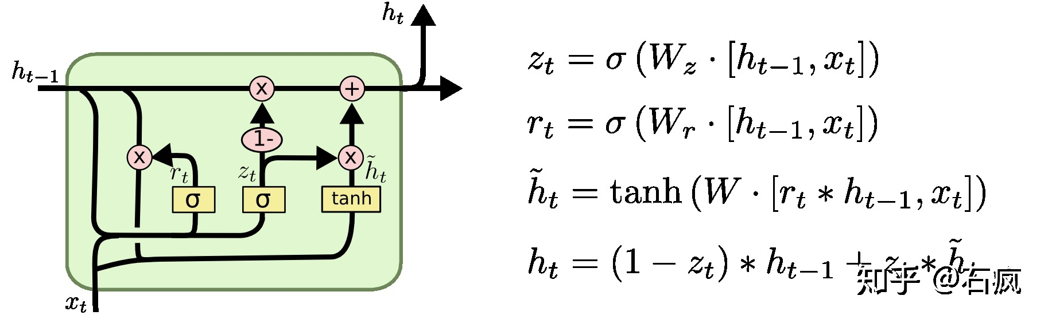
图1 LSTM单元
（3）Bert模型
BERT的全称为Bidirectional Encoder Representation from Transformers，是一个预训练的语言表征模型。它强调了不再像以往一样采用传统的单向语言模型或者把两个单向语言模型进行浅层拼接的方法进行预训练，而是采用新的masked language model（MLM），以致能生成深度的双向语言表征。
- 代表性工作
在分类任务上，Zeng等人提出了基于卷积网络的关系分类，其模型如图2所示，利用CNN捕获句子级特征，在词表示上，添加位置特征，与词向量构成词的表示，缓解了“猫吃鱼”、“鱼吃猫”的语义序列混乱问题，在SemEval数据集上超越了手工设计特征下的实验结果，但由于CNN难以建模句子中的长距离依赖关系，导致句子信息不完整。Zhou等人考虑考虑到LSTM具有遗忘和记忆的能力，将LSTM作为信息抽取的网络结构，并注意到句子中的不同位置的词对于关系分类任务的贡献度不同，因此，提出了ATT-LSTM的网络结构，模型性能提高1.3%。
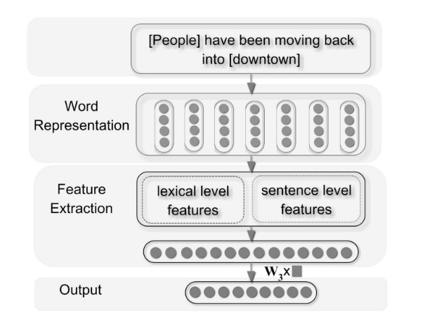
图2 Zeng等人提出的模型

2. 解决方案
2.1模型组件：
实验使用到的网络结构主要有Bert、LSTM以及全连接层。在pytorch中分别定义如下：
1. class torch.nn.LSTM(input_size，hidden_size，num_layers，bias，batch_first，dropout，bidirectional)
参数介绍：
input_size 输入数据的特征维数，通常就是embedding_dim(词向量的维度)
hidden_size LSTM中隐层的维度
num_layers 循环神经网络的层数
bias 用不用偏置，default=True
batch_first 这个要注意，通常我们输入的shape=(batch_size,seq_length,embedding_dim)，而batch_first默认是False,所以我们的输入数据最好送进LSTM之前将batch_size与seq_length这两个维度调换
dropout 默认是0，代表不用dropout
bidirectional默认是false，代表不用双向LSTM
2. Class torch.nn.Linear(in_features, out_features, bias=True)。
参数：
in_features: 每个输入样本的大小。
out_features: 每个输出样本的大小。
bias: 默认值True，若设置为False，这层不会学习偏置。
2.2模型架构：
模型构建时，需要创建一个继承自nn.Module的类，在这个类的_init_( )中定义网络结构，在forward中定义前向传播过程。
模型是由Bert、LSTM、全连接层构成的网络。
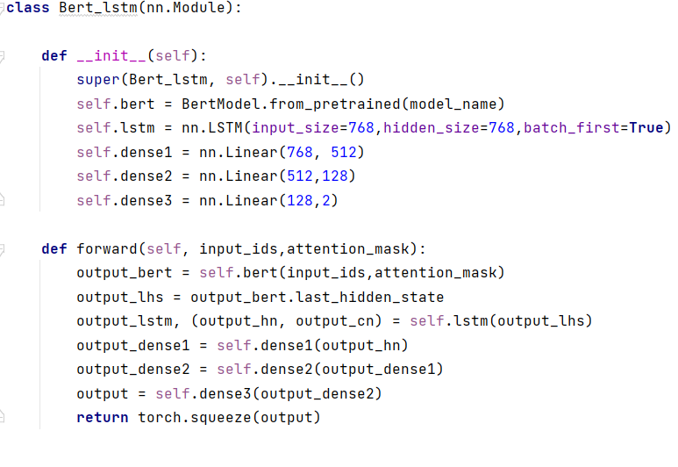
Bert的句子向量表征输出为：batch_size,sent_len,dim，即数据嵌入维度设置为768维，即使用768维的向量表示一个字符。通过LSTM层，将单个字节的隐藏状态的维度映射至768维。
优化器选择为AdamW,如下：
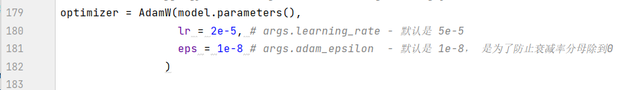
2.3数据集介绍
1) 训练集。包含2W条左右中文电影评论，其中正负向评论各1W条左右。
2) 验证集。包含6K条左右中文电影评论，其中正负向评论各3K条左右。
3) 测试集。包含360条左右中文电影评论，其中正负向评论各180条左右。
各个文件夹下的数据统计结果为：
（1）训练集样本数为：19998
各个类别样本数如下：
1 9999
0 9999
（2）验证集样本数为：5629
各个类别样本数如下：
1 2812
0 2817
句子表示形式为：
原句: ['死囚', '爱', '刽子手', '女贼', '爱', '衙役', '我们', '爱', '你们', '难道', '还有', '别的', '选择', '没想到', '胡军', '除了', '蓝宇', '还有', '东宫', '西宫', '我', '个', '去', '阿兰', '这样', '真', '他', 'nia', '恶心', '爱个', 'P', '分明', '只是', '欲']
Token IDs: tensor([ 101, 100, 4263, 100, 100, 4263, 100, 100, 4263, 100, 100, 100,
100, 100, 100, 100, 100, 100, 100, 100, 100, 2769, 702, 1343,
100, 100, 4696, 800, 100, 100, 100, 100, 100, 100, 3617, 102,
0, 0, 0, 0, 0, 0, 0, 0, 0, 0, 0, 0,
0, 0, 0, 0, 0, 0, 0, 0, 0, 0, 0, 0,
0, 0, 0, 0, 0, 0, 0, 0, 0, 0, 0, 0,
0, 0, 0, 0, 0, 0, 0, 0, 0, 0, 0, 0,
0, 0, 0, 0, 0, 0, 0, 0, 0, 0, 0, 0,
0, 0, 0, 0, 0, 0, 0, 0, 0, 0, 0, 0,
0, 0, 0, 0, 0, 0, 0, 0, 0, 0, 0, 0,
0, 0, 0, 0, 0, 0, 0, 0])
attention_masks: tensor([1, 1, 1, 1, 1, 1, 1, 1, 1, 1, 1, 1, 1, 1, 1, 1, 1, 1, 1, 1, 1, 1, 1, 1,
1, 1, 1, 1, 1, 1, 1, 1, 1, 1, 1, 1, 0, 0, 0, 0, 0, 0, 0, 0, 0, 0, 0, 0,
0, 0, 0, 0, 0, 0, 0, 0, 0, 0, 0, 0, 0, 0, 0, 0, 0, 0, 0, 0, 0, 0, 0, 0,
0, 0, 0, 0, 0, 0, 0, 0, 0, 0, 0, 0, 0, 0, 0, 0, 0, 0, 0, 0, 0, 0, 0, 0,
0, 0, 0, 0, 0, 0, 0, 0, 0, 0, 0, 0, 0, 0, 0, 0, 0, 0, 0, 0, 0, 0, 0, 0,
0, 0, 0, 0, 0, 0, 0, 0])

3 模型训练
3.1 数据处理
读取Dataset文件夹下的文件，分别为train.txt ,test.txt ,validation.txt。通过bert的分词工具tokenizer，将句子表示为inputs_ids的形式。
- 加载语料集
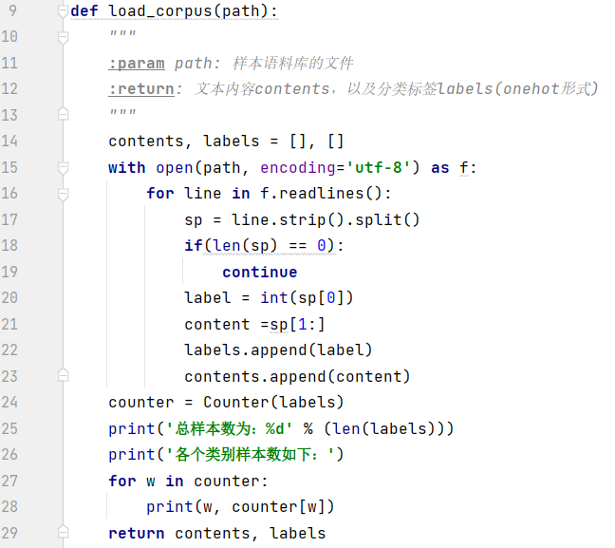
- 句子token_ids表示
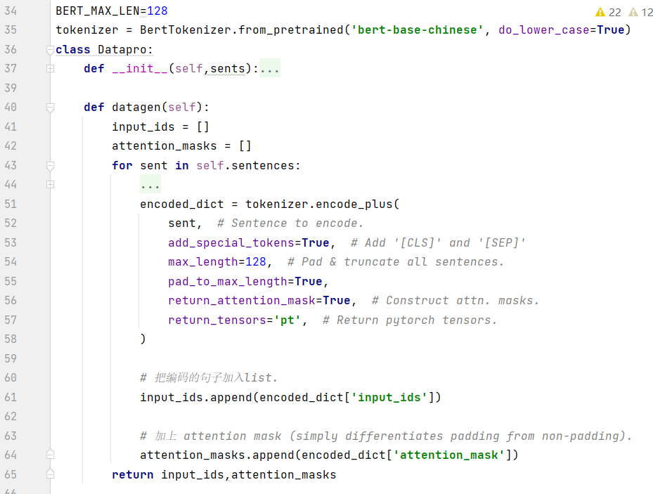
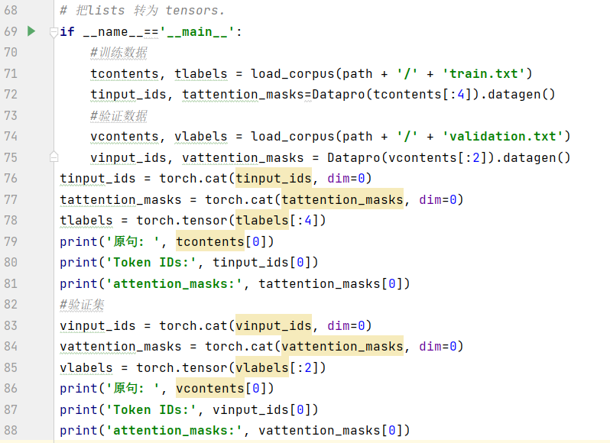
- 数据预处理主函数
3.2 实验配置
BATCH_SIZE = 32
EPOCHS = 5
lr = 1e-5
embedding_dim = 768
criterion = CrossEntropyLoss()
optimizer = AdamW
3.3 实验结果
训练过程中的loss下降趋势：
100%|██████████| 625/625 [08:46<00:00, 1.19it/s]
0.011382690639701626
100%|██████████| 625/625 [08:51<00:00, 1.18it/s]
0.007500835387471176
100%|██████████| 625/625 [08:51<00:00, 1.18it/s]
0.00498590882009182
100%|██████████| 625/625 [08:51<00:00, 1.18it/s]
0.003143255519509764
100%|██████████| 625/625 [08:51<00:00, 1.18it/s]
0.0020078781649831906
在训练5个epoch时，测试集的准确率达到了89.97%。
4 总结
本实验通过建立Bert-LSTM网络模型实现对中文评论的情感分类，其结构具有词嵌入层、LSTM层和全连接层三层结构。
（1）Bert—LSTM在词嵌入部分，通过bert预训练模型空间映射将词id转换成Distributed Representation。
（2）Bert本身作为大规模语料下的预训练模型，其具体的能力是泛华的，包括在情感分类中，本文在实践过程中，尝试了Bert-CNN、bert-LSTM、Bert-dense等多种结构，发现最大的问题就是训练过程中的过拟合问题，尽管在train-data训练时，loss呈现下降状态，准确率在升高，但是在验证集上，loss没有太大变化，准确率没有提高，因此，在避免过拟合条件下，如何正确的应用预训练模型是这次任务中遇到的主要难点。

